港源國民小學品德教育教學活動
- 中心德目：正義
- 實踐規條：
低：要做公正的事，辨別是非、善惡。
中：以公正的態度，解決朋友間的糾紛；富有同情心，能 濟人之急、救人之危。
高：助人解決困難，不計利害，更不炫燿自己的功勞；要做光明磊落，富有正義感的人。
- 教師導讀題材:神聖的一票

神聖的一票ttp://www.epochtimes.com)
夢幻森林裡，即將舉行一年一度的「森林代表」投票活動，來參選的動物有很多，大家都想為所居住生活的森林盡一分心力，希望能把夢幻森林的意見報告給森林王國知道，也為夢幻森林能有更多的建設。其中有兩個候選人競爭得非常激烈，一個是鱷魚---冰冰，另外一個是獅子---毛毛，冰冰和毛毛都努力爭取大家的支持，但是冰冰卻是以送禮物的方式，希望大家能投他一票；後來動物們漸漸開始轉而支持冰冰，有些人是因為拿了禮物，所以想要投冰冰一票，有些人則是搞不清楚狀況，跟著大部分人的意見而支持冰冰；不過毛毛並沒有因為大家離開他而難過，仍然繼續發表他對森林改革的政見，他不學冰冰用送禮的方式來爭取選票。

後來有一個外來的入侵者---巨紅蟻，開始大肆破壞森林的土地，引起了森林動物們的恐懼，紛紛逃離家園，而這時候的冰冰早已搬到別的森林去避難了，惟有毛毛鼓起勇氣與巨紅蟻對抗，運用智慧打敗了入侵者，顯出了真正愛森林和動物們的真誠的心，動物們也看出獅子毛毛才是真正有實力的候選人！
資料來源: http://hi.sses.tc.edu.tw/blog/post/47/3265
- 分年段學習單設計:
設計者:施貞如
南投縣港源國民小學品德教育推廣學習單

中心德目:【正義】
【適合年段:低年級】
年 班 姓名:

1.「神聖的一票」的故事裡，你知道為什麼獅子毛毛
會贏得這一次選舉嗎？請打ˇ
（ ）用送禮的方式 （ ）強迫別人把票投給他
（ ）有勇氣與智慧，對抗入侵者
（ ）保護大家，有真誠的心

- 你知道什麼才叫做正義嗎？請打ˇ
（ ）用公正的態度，解決同學間的糾紛
（ ）別人叫我做的事，不管對或錯都會去做
（ ）幫助別人，解決他的困難
（ ）不管有沒有人在看，我都會作正確的事

- 小朋友，日常生活裡可以怎麼樣表現你的正義，請試著畫出來。

家長簽名:

南投縣港源國民小學品德教育推廣學習單
中心德目:【正義】
【適合年段:中年級】
年 班 姓名:

小朋友聽完這個故事，請你試著回答下面的問題:
☆用「對」方式的動物候選人是？(請畫出)
★用「錯」方式的動物候選人是？(請畫出)

☆故事最後他怎麼贏得了這場選舉？
★故事中他用了什麼方式所以輸了這場選舉？

☆想想看日常生活中還有什麼表達正義的方式？
★想想看為什麼他會在這場選舉裡輸了？

家長簽名:
南投縣港源國民小學品德教育推廣學習單
家長簽名:
中心德目:【正義】
【適合年段:高年級】
年 班 姓名:
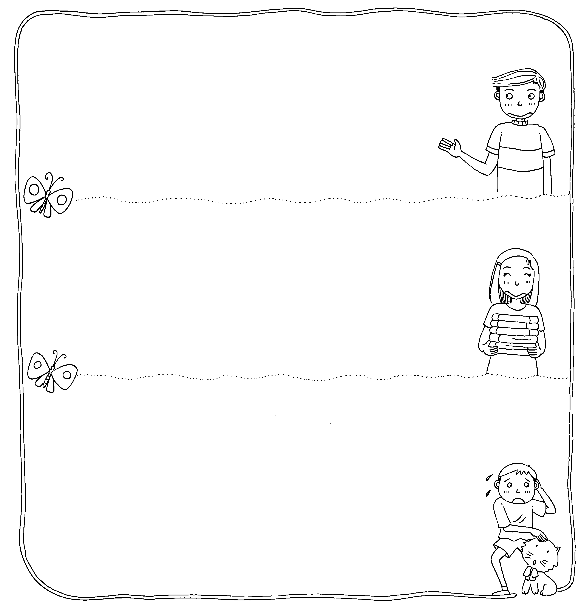
二、如果你是夢幻森林裡的小動物，收到候選人鱷魚冰冰
所送的禮，你會怎麼做？會對他說什麼？。

三、與同學討論如何從日常生活中去實踐「正義」，並寫下來。

一、正義故事中的獅子毛毛他有哪些好的行為值得我們去學習？
家長簽名:

